ИНТЕГРИРОВАННЫЙ УРОК

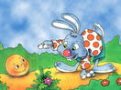
Тема: «Систематизация знаний по письму, счёту, чтению».

Ц Е Л И:

- Образовательные:

1. закрепить навыки счёта в пределах 10;
2. совершенствовать умение решать задачи по картинке и примеры на сложение и вычитание в пределах 7;
3. понимать и различать понятия «больше - меньше»;
4. знать «круг» и «квадрат»;
5. закрепить умение находить изучаемую букву в словах и делить их на слоги;
6. работать над чёткостью и правильностью прочитанного, максимальной выразительностью речи.

- Коррекционные:

  - расширять словарный запас;
  - развивать мышление, наблюдательность, слуховое внимание;
  - совершенствование сенсорной сферы, умения ориентироваться на листе бумаги (в тетради);
  - развитие зрительных представлений;
  - коррекция воображения и других мыслительных процессов.

- Воспитательные

1.Воспитание усидчивости, точности, бережного отношения к своим принадлежностям, добросовестности, старательности при выполнении заданий;
2. Стимулирование умения работать в коллективе и индивидуально, правильно обращаться за помощью к учителю.

Оборудование: набор цифр от 0 до 7 на каждого ученика, карточки с заданиями, карточки со слогами, красный и синий карандаш, смайлы. Картинки сказочных героев: колобок, заяц, волк, медведь, лиса.

Ход урока:
1. Организационный момент. Психологический настрой.

-Прозвенел уже звонок,
Начинается урок,
Вы за парты тихо сели, на меня все посмотрели.

- Прежде чем начать урок, я бы хотела узнать какое у вас настроение: хорошее или не очень. Вот у вас картиночки с личиками весёлыми и грустными. Покажите мне, какое у каждого из вас сейчас настроение. (Дети поднимают картинки).

2. Постановка задач урока.

- Сегодня мы с вами отправляемся в сказку, а в какую? Угадайте героя сказки? (Звучит загадка про колобка).
Я от дедушки ушёл,
Я от бабушки ушёл,
Скоро и у вас буду (На доску вывешивается картинка колобка).

- Испекла бабка колобок и положила на окно студиться. Колобок, на удивление, получился необычный. Мало того, что непоседа, ещё и любознательный. Спрыгнул он с окна и покатился по дорожке.

3. Систематизация знаний.

А) Решение примеров на сложение и вычитание в пределах 7, понятие «больше - меньше»:
- Навстречу ему заяц: «Колобок, колобок! Я тебя съем!» Отвечает колобок: «Не ешь». «Хорошо, но тогда выполни моё задание» (задание на доске). У детей набор цифр от 0 до 8.

1+5=
4+3= 7
7-4=
6-2=
7-6= 1
2+3=
- Подчеркните самое большое число в ответах синим карандашом, а самое маленькое – красным. (Один из учащихся подчёркивает числа у доски).

Б) Составление слов:

- Побежал колобок дальше, навстречу ему волк: «Колобок. Колобок, я тебя съем!» Отвечает колобок: «Не надо». «Ладно, составь тогда правильно слова».
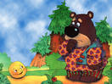
Вот беда!
Как рассыпались слова!
Все они из двух слогов!
Кто помочь колобку готов?

На доске слоги: гу, си; гор, ка; го, ло, ва; иг, ра.

Дети составляют слова: гуси, гора, голова, игра.

- Запишите слова, подчеркните букву Г.
- Молодцы! Помогли убежать колобку.

В) Решение задачи.

Катится колобок, а навстречу ему медведь: « Какой ты аппетитный колобок! Пожалуй, я
тебя съем!» Отвечает колобок: «Нет, Михайло Потапыч, реши сначала задачу!»
Зачитывается задача в стихах.

Пять грибов нашёл Вадим,
А потом ещё один.
Вы ответьте на вопрос:
Сколько он грибов принёс?

- Решение дети записывают самостоятельно в тетрадь, один учащийся комментирует у доски:
(Проверка решения задачи)

- Молодцы! Помогли колобку, не съел его медведь.

- Покатился колобок дальше. Устал наш колобок и решил он отдохнуть.

- Давайте и мы отдохнём.

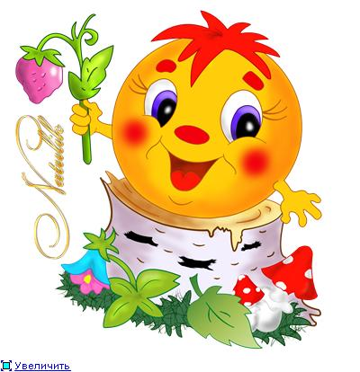
Физминутка:

А теперь, ребята, встали,
Руки медленно подняли,
Пальцы сжать, потом разжать,
Руки вниз, и так стоять.
Наклонились вправо, влево
И берись опять за дело.

Г) Геометрический материал.

- Катится наш колобок по дорожке, а на его пути лиса: «Колобочек, колобочек, пухленький бочечек, я тебя съем!» А колобок отвечает: «Нет, лисонька! Ничего у тебя не получится. Я со всеми справился. Задавай любое задание».
(Каждый получает задание на карточке).
- Обведите все цифры в кружок, а буквы в квадрат.

Д) Развивающая игра «Улиточка».

Игра «Улиточка».
Улиточка, улиточка,
Высунь-ка рога,
Дам тебе я сахару,
Кусочек пирога,
Угадай, кто я. (Дети угадывают говорящего).

Молодцы, помогли колобку уцелеть. Он благодарен вам за помощь.
- Вот и закончилось наше путешествие. Что понравилось на уроке?

- Все вы были замечательными путешественниками и помощниками колобка! Какое же у вас настроение к концу нашего путешествия. (Дети поднимают картинки).

